Sponsor gezocht: 88 mm Flugzeug Abwehr Kanone FLAK 36

In het Gelderse Hengelo staat het Achterhoeks Museum “1940-1945”, dat dankzij spontane aanlevering van nieuwe vondsten door particulieren een nog altijd groeiende collectie heeft. Enkele fraaie diorama’s laten manschappen in uniform en een mitrailleurstelling zien, en bezoekers worden rondgeleid door enthousiaste vrijwilligers die nooit om een anekdote verlegen zitten. Opmerkelijk genoeg wordt het geheel draaiende gehouden met slechts vierhonderd euro ondersteuning uit publieke middelen per jaar.

En daar wringt hem nu de schoen, of liever de soldatenlaars. Want weliswaar wordt de ruimte beschikbaar gesteld door de familie die er tevens een klein koffiebarretje en tweedehandsboekenverkoop in beheert, ook weer als neveninkomsten naast de drie tot vier euro entreegelden… en weliswaar zijn de vrijwilligers zoals de term al aangeeft belangeloos beschikbaar… Maar het pronkstuk, een heuse 88 mm Flak 36 die zowel in de luchtafweeruitvoering als gemonteerd op de beruchte Tiger-tanks (als Panzer Abwehr Kanone PaK 88 ofwel Kampfwagenkanone KwK 36) tot de meest gevreesde Duitse wapens van de hele oorlog behoorde, staat buiten in weer en wind zonder dat er budget is voor een goede conserveerbeurt! En zoals artilleriestellingen zelf ook beschermd moeten worden in oorlogstijd, namelijk door wat infanterie, is het hier ook tijd voor wat bescherming. Bij voorkeur in de originele schutkleuren.

Het kanon, dat ooit op vliegveld Twente dienst deed, verwelkomt tegenwoordig bezoekers onder het motto “Nooit meer oorlog; het is beter vrede te bewaren dan vrede te maken.” Straal- en conserveerbedrijven alsmede lakleveranciers die bereid zijn eveneens belangeloos de herinnering aan de zwarte bladzijde uit de geschiedenis levend te houden, zodat we nooit meer een dergelijke bladzijde zullen hoeven omslaan, kunnen zich melden bij onderstaand adres. Of het werk op locatie geschiedt, of na transport, zal afhangen van vergunningverlening (geluidshinder) en de vraag of voor transport ook een sponsor gevonden wordt. Bij werk ter plaatse kunnen uitvoerders rekenen op koffie met gebak van vrijwilligster Martina Derksen, en krijgt het hele bedrijf natuurlijk vrijkaarten voor een museumbezoek.

Stichting Achterhoeks Museum
Marktstraat 6, Hengelo (Gld)
Jean Kreunen, collectiebeheerder
Tel. 0575-463942
info@museum40-45.com
www. museum40-45.com
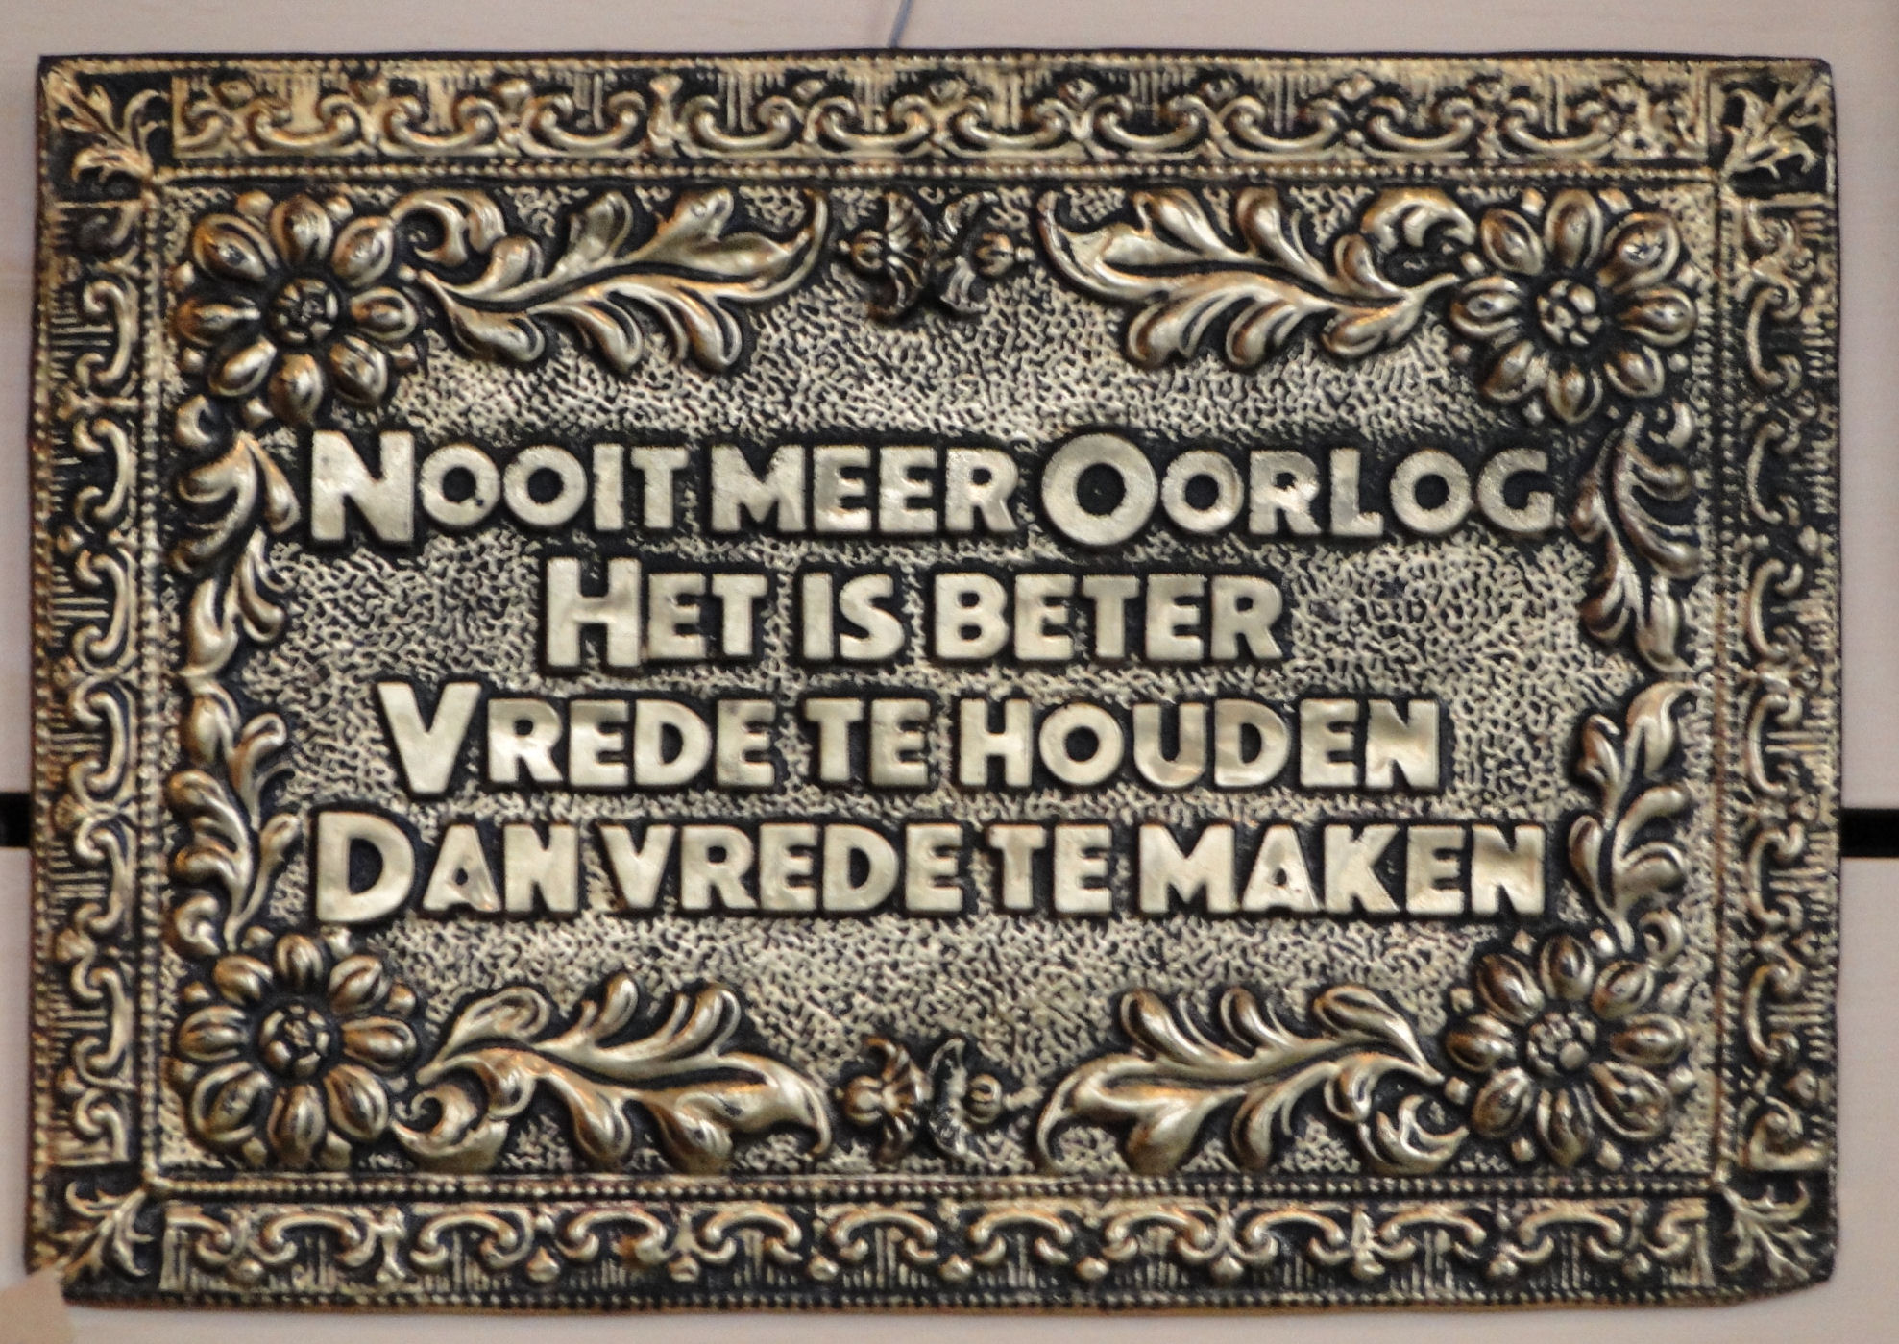
noot van de redactie:
In navolging van collegabladen zoals Materials Performance verzorgt vakblad Oppervlaktetechnieken graag een reportage van dergelijke conserveerprojecten.

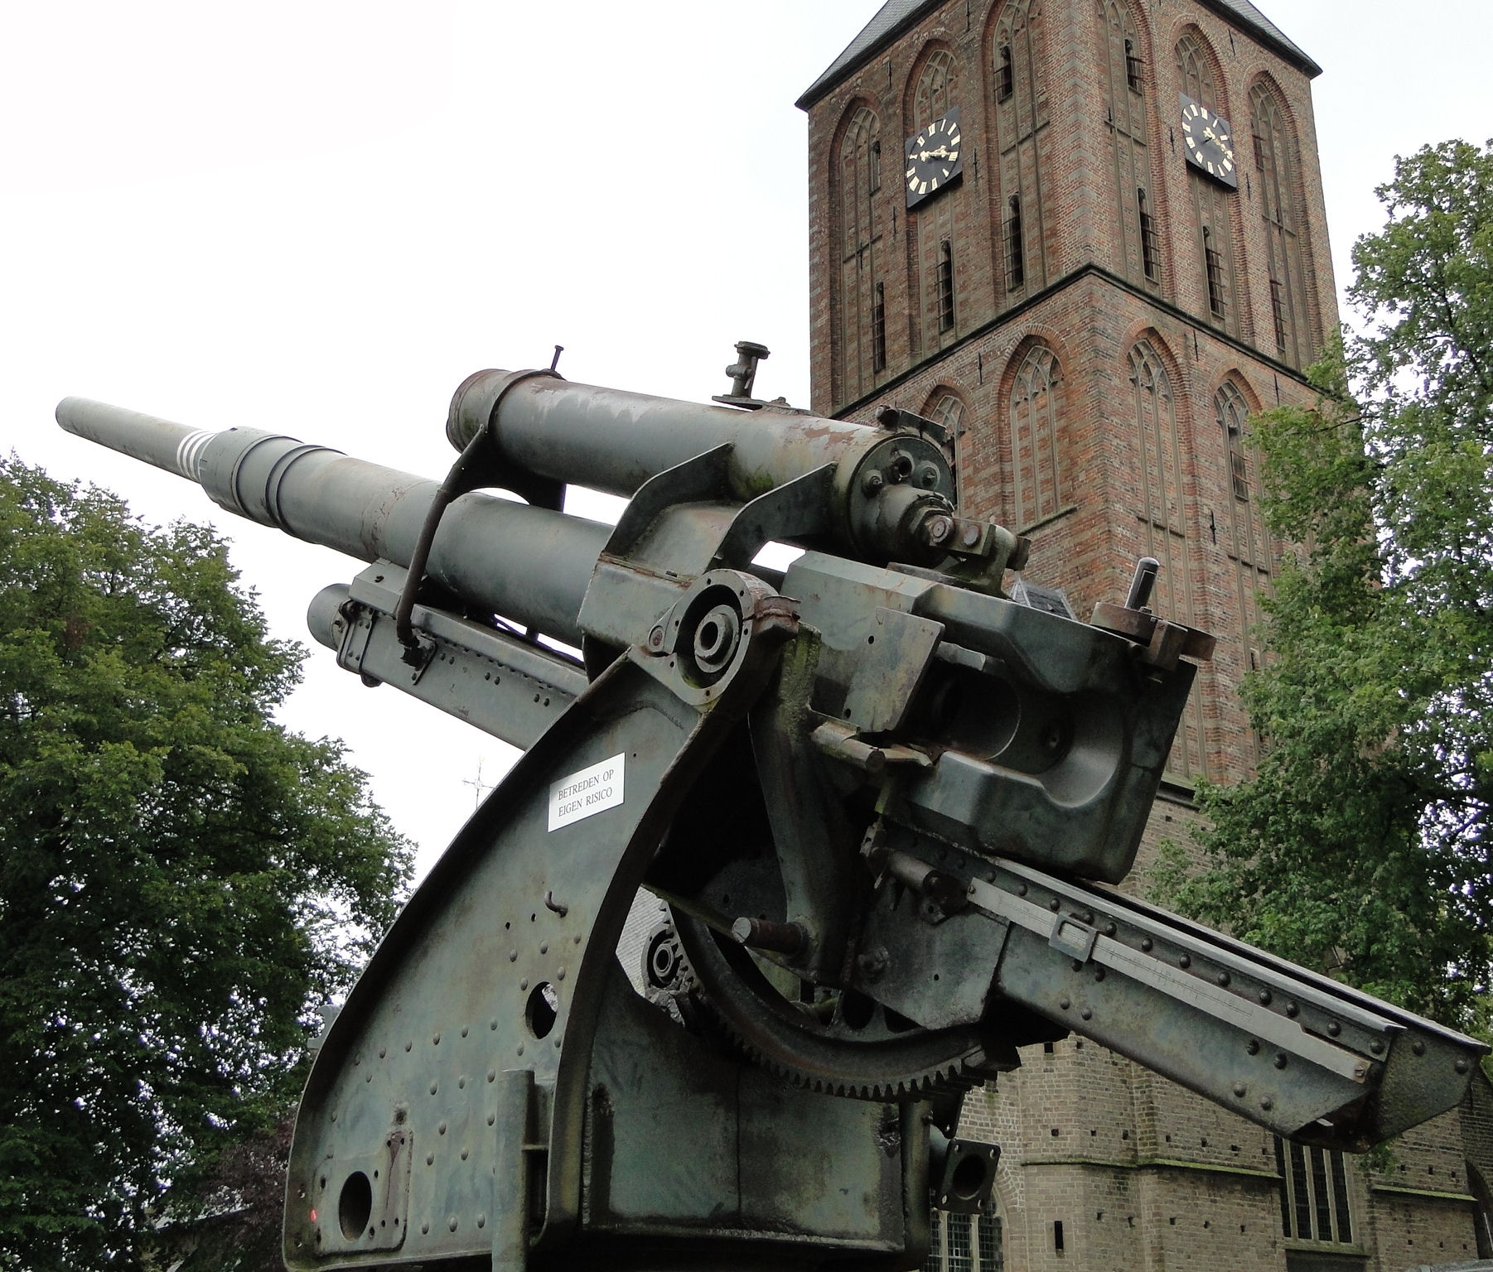Geen makkelijk conserveerklusje, maar wel betekenisvol. Oorlog hoort in het museum.

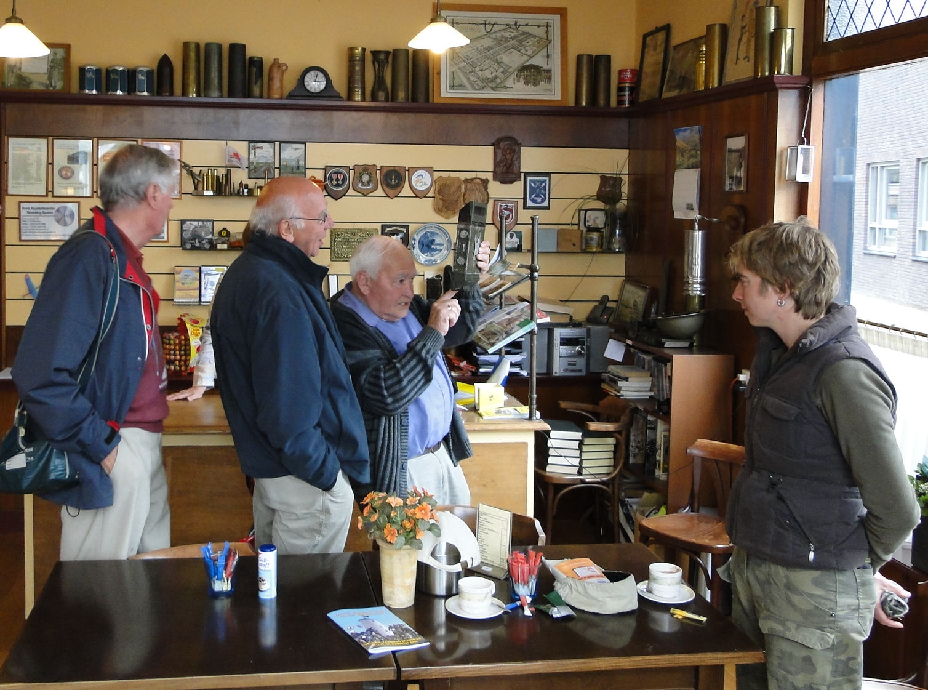Henk Luesink demonstreert de periscoop van een de Amerikaanse middelzware tank M-4 Sherman aan enkele mensen die juist een bajonet hebben overgedragen voor de collectie.

